BREVET DE TECHNICIEN SUPÉRIEUR

TRAITEMENTS DES MATÉRIAUX

SCIENCES Physiques APPLIQUÉES

Sous-épreuve spécifique à chaque option

Option B : Traitements de surface

- U4.3B -

SESSION 2022

Durée: 2 heures

Coefficient : 2

Matériel autorisé :
- L’usage de la calculatrice avec mode examen actif est autorisé.
- L’usage de la calculatrice sans mémoire, « type collège », est autorisé.

Documents à rendre avec la copie :
- Annexe 1………………………………………………………………………page 6/7

Dès que le sujet vous est remis, assurez-vous qu’il est complet.
Le sujet comporte 7 pages, numérotées de 1/7 à 7/7.

Toutes les données sont regroupées au début de l’énoncé en page 2.

Les annexes sont situées en pages 6 et 7.

Les deux exercices sont indÉpendants.

Données nécessaires à l’ensemble du sujet :

- les réactions sont étudiées à 25 °C ;
- constante de Faraday : F = 96 500 C·mol⁻¹;
- on prendra :$\frac{RT}{F}\ln{X=0,06 log X}$ où R est la constante des gaz parfaits, T la température en kelvin ;
- la pression des gaz qui se forment sera prise égale à 1 bar ;
- les solides qui se forment sont seuls dans leur phase ;
- pour les espèces en solution en considérera égales l’activité et la concentration;
- produit ionique de l’eau à 25°C : K_{e} = 10 ⁻¹⁴ ;
- produit de solubilité à 25°C de Cu(OH)₂ (s) : pKs = 18,6 ;
- potentiels standard (en V) à 25°C, mesurés par rapport à l’électrode standard à hydrogène (E.S.H.) :

Cu²⁺(aq) / Cu(s) | Cu⁺(aq) / Cu(s) | Fe²⁺(aq) / Fe (s)
0,34 | 0,52 | – 0,44

Sn⁴⁺(aq) / Sn²⁺(aq) | Pd²⁺(aq) / Pd(s) | [Cu(CN)₃]²⁻(aq) / Cu(s)
0,15 | 0,92 | -1,16

- constante de dissociation à 25°C du complexe [Cu(P₂O₇)₂]^{6–} (aq) : pK_{D} = 15,7 ;

- masses molaires atomiques :

Élément | H | N | O | S | Cr | Cu
M (g·mol⁻¹) | 1,0 | 14,0 | 16,0 | 32,1 | 52,0 | 63,5

De nombreuses entreprises de traitements de surface utilisent des bains électrolytiques contenant des ions cyanure.
Un arrêté du ministère de la transition écologique en date du 09/04/19 interdit tout rejet de ces ions cyanure pour les nouvelles installations. L’industrie du traitement de surface recherche donc des procédés aussi efficaces mais non cyanurés.
Dans ce sujet, on traitera de méthodes de cuivrage sur substrat acier, en respect avec les nouvelles normes en vigueur ou sur le point de le devenir.
Le cuivrage des pièces en acier est une étape usuelle dans les gammes de traitement de surfaces. L’objectif de l’exercice 1 est de comprendre la raison pour laquelle des bains contenant des ions cyanure ont été utilisés. Dans l’exercice 2, on présentera une solution alternative.

Exercice 1 – Etude des bains de cuivrage cyanurés – 11,5 points

Stabilité des ions cuivre (I) en solution.

1.1.a. À l’aide des données thermodynamiques fournies, retrouver la valeur du potentiel standard du couple Cu²⁺(aq) / Cu⁺(aq) égale à 0,16 V.

1.1.b. Expliquer pourquoi les ions Cu⁺(aq) ne sont pas stables en solution aqueuse.

1.1.c. Établir l’équation de la réaction modélisant la transformation prenant place entre les ions Cu⁺(aq) et nommer ce type de réaction.

Exploitation du diagramme potentiel-pH en annexe 1 page 6 à rendre avec la copie.

1.2.a. Déterminer le nombre d’oxydation du cuivre dans chaque espèce présente sur le diagramme potentiel-pH.

1.2.b. En choisissant judicieusement une droite frontière délimitant les zones d’existence des espèces chimiques, montrer que la concentration molaire en espèce cuivre dissoute utilisée pour tracer le diagramme est proche de 1 mol⋅L⁻ ¹.

1.2.c. Lire le pH de début de précipitation de l’hydroxyde de cuivre (II) Cu(OH)₂(s), puis retrouver cette valeur par le calcul.

Dépôt de cuivre sur un substrat acier.

1.3.a. Exprimer le potentiel de Nernst du couple (Fe²⁺(aq) /Fe(s)) et montrer qu’il est égal à – 0,62 V pour une concentration en ions Fe²⁺(aq) de 10⁻⁶ mol⋅L⁻¹.

1.3.b. Tracer la droite frontière du couple Fe²⁺(aq) / Fe (s) pour un pH compris entre 0 et 7 sur le même diagramme potentiel-pH que le cuivre, en annexe 1 page 6 à rendre avec la copie, et positionner les espèces Fe(s) et Fe²⁺(aq).

1.3.c. Prévoir, en le justifiant, ce que l’on observerait si on plonge directement une pièce en acier (assimilé à du fer Fe(s)) dans un bain électrolytique contenant des ions Cu²⁺(aq).

1.3.d. Indiquer l’intérêt d’utiliser des bains contenant des ions complexes [Cu(CN)₃]²⁻(aq) pour réaliser des dépôts de cuivre sur des aciers.

Exercice 2 – Solution alternative à l’emploi des ions cyanure – 8,5 points
L’industrie du traitement de surface a désormais la possibilité de remplacer les ions cyanure de formule CN– (aq), utilisés comme agent complexant du cuivre, par des ions pyrophosphate de formule P₂O₇^{4 –} (aq).
2.1. Fiches de données de sécurité.
    - À l’aide des fiches de données de sécurité fournies en annexes 2 et 3
page 7, indiquer l’intérêt de remplacer les bains cyanurés par des bains pyrophosphatés.
    - Indiquer les précautions à prendre lors de l’emploi des ions pyrophosphate.

2.2. Etude du complexe [Cu(P₂O₇)₂]^{6–}(aq).
    - Déterminer le nombre d’oxydation de l’élément cuivre dans le complexe au pyrophosphate [Cu(P₂O₇)₂]^{6–}(aq) et montrer que ce n’est pas le même que dans le complexe cyanuré [Cu(CN)₃]²⁻(aq).
    - Écrire l’équation de la réaction modélisant la dissociation de l’ion complexe [Cu(P₂O₇)₂]^{6–}(aq) en ses ions simples, puis exprimer, à l’équilibre, la constante thermodynamique d’équilibre, notée Kd.
    - Déterminer, à l’aide des données fournies en début de sujet, le potentiel standard du couple [Cu(P₂O₇)₂]^{6–}(aq) / Cu (s) à 25°C.

    - Expliquer pourquoi il est nécessaire d’introduire les pièces, en acier assimilé à du fer, dans le bain contenant les ions pyrophosphate sous courant lors de ce traitement.
Une étude expérimentale du bain pyrophosphaté a donné les résultats expérimentaux suivants, sur une moyenne de 5 essais :
Les mesures ont été réalisées à l’aide d’une éprouvette de surface S = 16,9 cm² :
- Durée de traitement pour tous les essais : 10 minutes.
- Densité de courant j = 1,5 Adm^{–2}.
- Réaction électrochimique modélisant la transformation prenant place au sein de l’éprouvette : [Cu(P₂O₇)₂]^{6 –} (aq) + 2e– Cu(s) + 2 P₂O₇^{4 –} (aq)
- Masse moyenne de cuivre réellement déposé : 0,0486 g.
    - Déterminer la valeur du rendement du dépôt. Une démonstration est attendue.
Le rendement est inférieur à 100% car une transformation chimique parasite se produit, conduisant à un dégagement de dihydrogène.
    - Écrire l’équation de la réaction modélisant cette transformation parasite.
    - En déduire l’allure des courbes intensité – potentiel, en réduction, des couples [Cu(P₂O₇)₂]^{6 –} (aq) / Cu(s) et H⁺(aq) / H₂ (g) sur acier.

ANNEXE 2

FICHE TOXICOLOGIQUE REACH DU CYANURE DE POTASSIUM
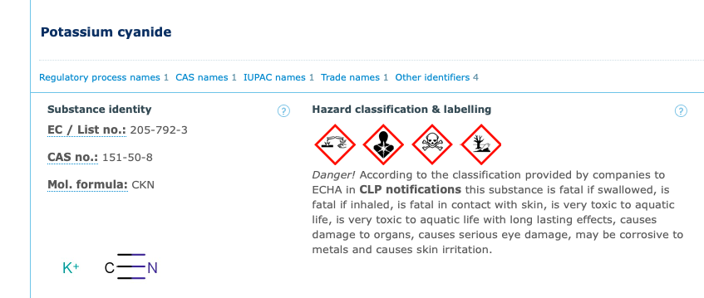

https://echa.europa.eu/fr/

ANNEXE 3

FICHE TOXICOLOGIQUE REACH DU PYROPHOSPHATE DE POTASSIUM

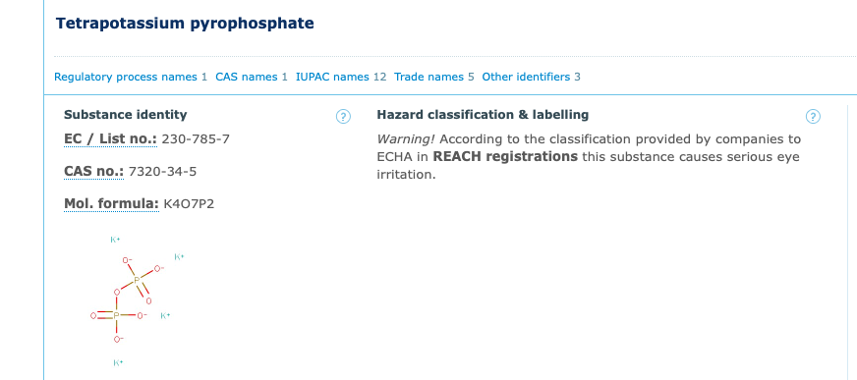
https://echa.europa.eu/fr/

